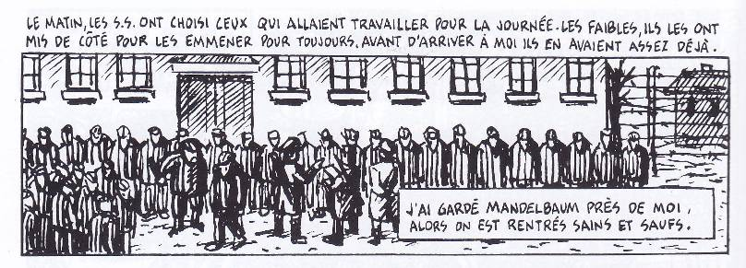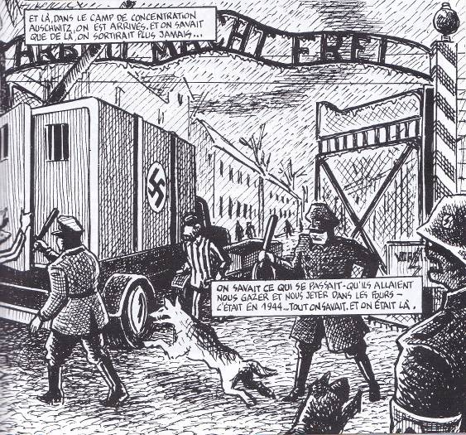

2. Le camp d’Auschwitz-Birkenau à travers Maus de Spiegelman :

Etape 2 : __________________________________________

________________________________________________________________________________________________________________________________________________

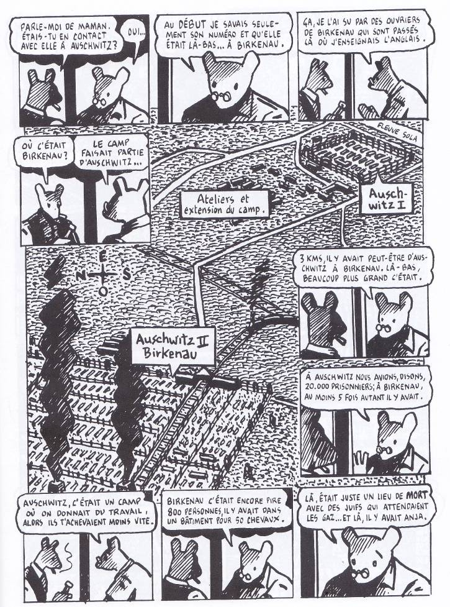

Etape 3 : ____________________________________

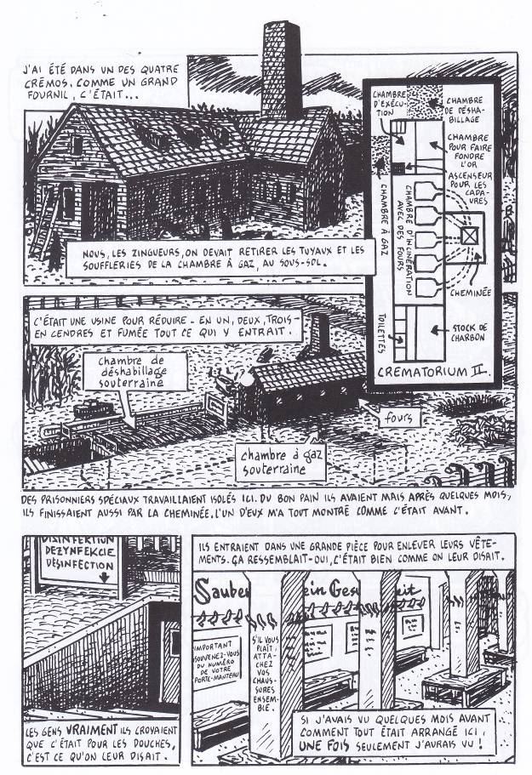

Etape 1 : ____________________________________

_______________________________________________________________________________________________________________________________________________________________________________________________________________________

Histoire des arts



Un exemple de centre de la mort .

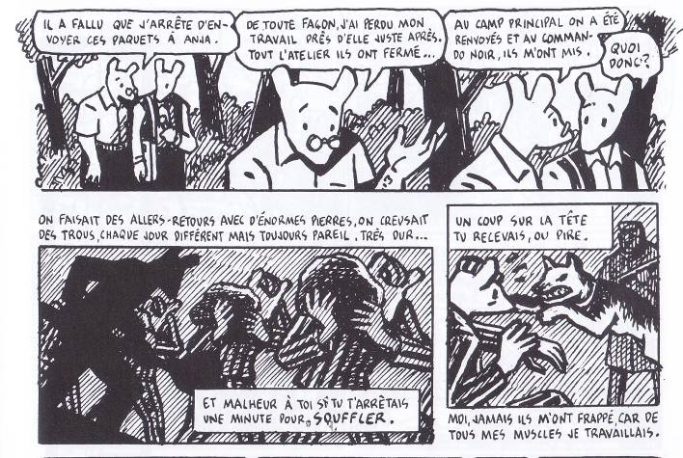

« Je peux même pas décrire ce que j’ai vu là-bas. Tout ce que j’avais entendu, je ne croyais pas tant que de ce que j’ai vu là. C’était un bâtiment, comme une grande boulangerie, avec beaucoup de cheminée tout autour, des grandes et des hautes cheminées, et des petites et des courtes cheminées. Et c’était aussi des escaliers pour descendre aussi à côté des escaliers, d’un côté, c’était comme un toboggan s’ils amenaient des gens qui peuvent pas marcher, ils les mettent sur le toboggan, et ils descendaient.

Tu vois la procédure était là de cette manière, à Birkenau : quand arrivait un transport d’Europe, un transport de juifs ou d’autres gens, qu’ils avaient à achever, ils leur disaient qu’ils vont à la douche pour commencer. Tout le monde doit se déshabiller. Tout le monde doit prendre le savon, et pas oublier le savon et la serviette. Et là, c’est quoi si tu arrivais à une maison de douches. Tout le monde avait son numéro et son placard et se déshabillait, et rangeait dans le placard. Il fallait aller en direction de la douche. De là, il y avait un petit couloir ; tu arrivais dans une salle de douche. C’était une grande, grande salle de douche, c’était plein de douches, peut être cent. Au plafond, on aurait dit des douches où ça sort de l’eau. Et la porte était hermétiquement fermée. C’était une porte très lourde et elle était recouverte d’un isolant, mais quand les gens entraient là-dedans ; ils fermaient la porte, et la porte avait aussi un petit hublot au milieu, pour regarder à l’intérieur de la salle de douche.

Mais c’est pas de l’eau qui arrivait. A la place de l’eau, du gaz venait, du gaz toxique. Qui les empoisonnait de une demi-heure à trois quarts d’heure. Et les Allemands, ils regardaient là-dedans, par le hublot, jusqu’à ce que tout le monde est mort. Ensuite ils ouvraient la porte. Ca c’est pas les Allemands, ça les prisonniers le font. Et ensuite, il y avait comme des petits chariots, ils les mettent dessus, sur les chariots et ils les emmenaient au four. Et les fours, c’était un mur avec des fours, disons peut être une centaine. Et donc ça continuait toutes ces années, jusqu’à ce que les Russes approchent. Je te dis ce que j’ai vu, ce que j’ai enduré. Pas ce que les gens parlaient, les rumeurs et autre chose.

Extrait de la transcription de l’entretien entre Art Spiegelman et son père, qui a servi de source à la réalisation de la Bande dessinée *Maus*. Paru dans Art Spiegelman, *MetaMaus*, 2012.

Un centre de la mort ou un camp d’extermination c’est : ______________________________________________________________________________________________________________________________D’autres exemples : ____________________________________________________________________________________

